Linux如何安装mysql

1.1第一步：首先检查当前服务器上是否已经安装有mysql
rpm -qa|grep -i mysql*
1.2第二步：去mysql官网：https://dev.mysql.com/downloads/mysql/ 下载mysql最新版 的rpm包，mysql-5.7.21-1.el7.x86_64.rpm-bundle.tar
1.3第三步：由于我们只需要安装mysql最主要的服务和能正常访问mysql，故只需要把 其中的
mysql-community-libs-5.7.21-1.el7.x86_64.rpm
mysql-community-libs-compat-5.7.21-1.el7.x86_64.rpm
mysql-community-common-5.7.21-1.el7.x86_64.rpm
mysql-community-client-5.7.21-1.el7.x86_64.rpm
mysql-community-server-5.7.21-1.el7.x86_64.rpm
1.4第四步：4个rpm包上传到服务器中，如图
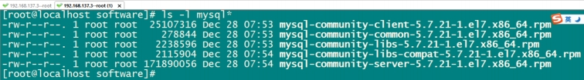

2.1第一步：先卸载Mysql中自带的数据库
yum remove mariadb-libs

注：因为centOS自带一个老版本的mariadb-libs与当前mysql包的冲突， 故需要先卸载，再安装

2.2第二步：安装mysql中的mysql-community-common-5.7.21-1.el7.x86_64.rpm
运行：rpm -ivh mysql-community-common-5.7.21-1.el7.x86_64.rpm
2.3第三步：安装mysql中的mysql-community-libs-5.7.21-1.el7.x86_64.rpm
运行：rpm -ivh mysql-community-libs-5.7.21-1.el7.x86_64.rpm
2.4第四步：安装mysql中的 mysql-community-libs-compat-5.7.21-1.el7.x86_64.rpm
运行：rpm -ivh mysql-community-libs-compat-5.7.21-1.el7.x86_64.rpm
2.5第五步：安装mysql中的mysql-community-client-5.7.21-1.el7.x86_64.rpm
运行：rpm -ivh mysql-community-client-5.7.21-1.el7.x86_64.rpm
2.5第六步：安装mysql中的mysql-community-server-5.7.21-1.el7.x86_64.rpm
运行：rpm -ivh mysql-community-server-5.7.21-1.el7.x86_64.rpm即会出现如下情况，需要先运行 yum -y install net-tools 再运行 mysql-community-server-5.7.21-1.el7.x86_
- rpm 即可。
1）.依赖出错页面
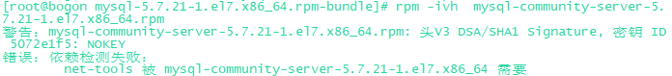
2）依赖解决页面
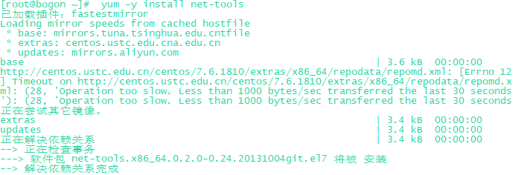
3）解决依赖问题后运行mysql-community-server-5.7.21-1.el7.x86_64.rpm即可成功
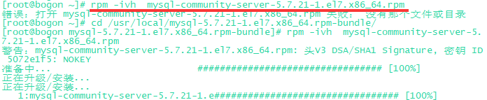

2.6第七步：在mysql中安装perl
运行：yum install perl
注：此处最好使用该命令安装perl，perl依赖其他26个包，单个下载、 安装很麻烦.

2.1第九步：安装mysql完成之后运行service mysqld restart
2.2第十步：首先找到mysql的日志文件，运行：find / -name mysql*log
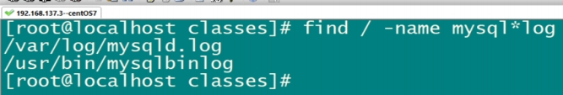
2.3第十一步：找到root用户的初始密码，需要使用如下命令
2.4.使用root、密码链接到mysql，如下图：
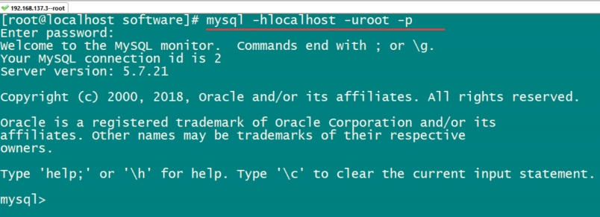
6.5. 降低密码复杂度限制：set global validate_password_policy=0;
6.6. 降低密码长度限制：set global validate_password_length=4;
6.7. 修改root用户的初始密码：alter user 'root'@'localhost' identified by '123456';
6.8 授权：GRANT ALL PRIVILEGES ON *.* TO 'root'@'%';
6.9 刷新权限：flush privileges;
2.10执行下述代码
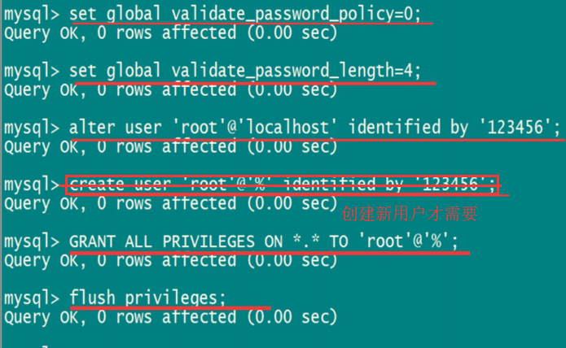
2.11上述操作步骤完成以后执行：systemctl stop firewalld 语句进行Linux中防火墙关闭。

3.1当Linux中设置好了然后再再主系统上面打开Navicat进行Linux数据库的连接
